Question 1: Euclid’s algorithm and Bezout’s identity

a. gcd(2021, 1000 + 103) = gcd(2021,1103)

2021 = 1103 * 1 + 918 🡄 gcd(1103, 918)

1103 = 918 * 1 + 185 🡄 gcd(918, 185)

918 = 185 * 4 + 178 🡄 gcd(185 , 178)

185 = 178* 1 + 7 🡄 gcd(178, 7)

178 = 7 * 25+ 3 🡄 gcd(7, 3)

7 = 3 * 2 + 1 🡄 gcd(3, 1)

3 = 3 * 1 + 0 🡄 gcd(3, 0)

Vậy gcd(2021, 1095) = 1

*Tìm ước số chung lớn nhất của 2021 và 1103 lcm(2021, 1103)*

Tích của 2 số nguyên a * b = gcd(a, b) * lcm(a, b)

<=> lcm(2021, 1103) = $\frac{a * b}{gcd(a, b)}=\frac{2021 * 1103}{1}=2229163$

Vậy lcm(2021,1103) = 43*47*1103 = 2229163

b

Question2 - Recurrence relation

Giải bài toán hệ thức truy hồi $a_{n}=8_{n-1}-{15}_{n-2}$ với $a_{0}=5$, $a_{1}=3$

Phương trình đặc trưng của hệ thức truy hồi là : $x^{2}-8x+15=0$

Nghiệm của phương trình đặc trưng là: $\left\{\begin{aligned}r=5 \\ s=3\end{aligned}\right.$

Khi đó 2 nghiệm này thỏa mãn phương trình nghiệm tổng quát là $F_{n}=a*5^{n}+b*3^{n}$

Với $a_{0}=5$ <=> $F_{0}=5^{0}*a+3^{0}*b=5$

$a_{1}=3$ <=> $F_{1}=5^{1}*a+3^{1}*b=3$

<=> $\left\{\begin{aligned}a+b=5 \\ 5a+3b=3\end{aligned}\right.$

<=> $\left\{\begin{aligned}a=-6 \\ b=11\end{aligned}\right.$

Kết quả: $a_{n}=-6*5^{n}+11*3^{n}$

Question 3: Set

a) Tên đầy đủ: Nguyễn Thị Hương Giang

Γ = {A, E, G, H, I , N, O, T, U, Y}.

b) Γ = {A, E, G, H, I , N, O, T, U, Y}

Δ = {A, C, D, G, H, N, O, T, U}.

Union of Γ and Δ

Γ ∪ Δ ={A, C, D, E, G, H, I, N, O, T, U, Y}

Intersect of Γ and Δ

Γ $∩Δ$ = {A, G, H, N, O, T, U}

Non-symmetric difference of Γ and Δ

Γ \ Δ = {E, I, Y}

Δ \ Γ = {C, D}

symmetric difference of Γ and Δ

( Γ \ Δ) ∪ (Δ \ Γ ) = {C, D, E, I, Y}

QUESTION 4 - RELATIONS

∀a, b ∈ N (aRb↔3|(a*b))

*R is reflexive:* To show that R is reflexive, it is necessary to show that

For every a ∈N, aRa

By definition of R, this means that

For every a∈N, 3|(a*a)

Which is false because choose a = 1 so 3 ł (1*1).

Hence R is not reflexive.

*R is symmetric:* To show that R is symmetric, it is necessary to show that

For every a,b ∈ N, if a R b then b R a

By definition of R, this means that

For every a,b ∈ N , if 3|(a * b) then 3|(b * a)

which is true because a*b = b*a by the commutative law of multiplication

Hence R is symmetric.

*R is transitive:* For every a ,b, c ∈ N, if aRb and bRc then aRc

By definition of R, this means that

For every a,b,c∈N, if 3|(a*b) and 3|(b*c) then 3|(a*c)

Which is false because choose a = 1, b = 3, c = 2 => a*b = 3, b*c = 6, a*c = 2

then 3|(1*3) and 3|(3*2) but 3 ł (1*2).

Hence R is not transitive.

*R is anti-symmetric*: For R to be antisymmetric means that for all real numbers a and b, if aRb and bRa then a = b.

By definition of R, this means that for every a,b ∈N, if 3|(a * b) and 3|(b * a) then a = b.

The following counterexample shows that this is false. Because if a = 3 and b = 1 then 3|(3 * 1) and 3|(1 * 3) but 3≠ 1.

Since R is not transitive.

Question 5: Multiplicative inversion

Định lý 8.4.1 (Epp): Tương đương Modulo

Cho a, b và n là số nguyên bất kỳ và giả sử n > 1.

Các phát biểu sau đây đều là tương đương:

1. n | (a - b)

2. a ≡ b (mod n)

3. a = b + kn với k là 1 số nguyên

4. a và b cùng có 1 số dư (không âm) khi chia cho n

5. a mod n = b mod n

a). Với mọi số nguyên a; n với n> 1:

Nếu gcd (a; n) = 1:

Sau đó theo B ́ezout’s Identity, tồn tại các số nguyên s, tsao choas + nt = 1

Như vậy as = 1 - tn, theo đại số cơ bản.

Khi đó theo Định lý 8.4.1 (Epp), as ≡ 1 (mod n).

Lưu ý rằng phần trên cho chúng ta biết cách tìm một nghịch đảonhân cho một modulo n: đơn giảnchạy Thuật toán Euclid mở rộng!

Các bước giải của thuật toán Euclidean mở rộng :

Ta có : r = ax+by

các bước giải của bảng Euclidean mở rộng :

ri = ri-2 mod ri-1

qi = ri-2 / ri-3

xi = xi-2 – qixi-1

yi = yi-2 – qiyi-1

b.

Vì 101 là số nguyên tố, và 4= $2^{2}$, dễ thấy rằng gcd(4, 101) = 1

Ta có: 101 = 4*25 + 1

=> 4*(-25) = 1 - 101

Theo định lý 8.4.1 (Epp) (ở trên), 4*(-25) ≡ 1 (mod 101).

Do đó $4^{-1}$ = -25 mod 101

Vì số nghịch đảo = -25 < 0 nên có thể thay bằng cách thêm bội số của 101 là -25+101=76

Vậy $4^{-1}$ = 76 (mod 101)

Q6:

Trong thuật toán kruskal Các cạnh của một đồ thị liên thông được kiểm tra lần lượt theo trọng số tăng dần.

Trong mỗi lần cạnh được thêm vào để thành cây bao trùm nhỏ nhất, phải đảm bảo rằng cái sự thêm vào này không tạo thành một chu trình.

Sau n – 1 cạnh được thêm vào (n là số đỉnh của đồ thị) các cạnh này cùng với các đỉnh của đồ thị tạo thành một cây bao trùm tối thiểu cho đồ thị.

Mã giả:

Input: G (đồ thị liên thông có trọng số với n đỉnh)

Thuật toán:

Bước 1: Khởi tạo T = $∅$ (để lấy tất cả các đỉnh của đồ thị)

Bước 2: gọi E là tập tất cả các cạnh của G, và cho m = 0

Bước 3: While(m<n-1)

3.1: Tìm cạnh e trong E có trọng số nhỏ nhất

3.2: Xóa e từ E

3.3: Nếu thêm e vào E không tạo thành 1 chu trình thì thêm e vào tập cạnh của T và m = m+1

end while

Output: T ( T là cây bao trùm tối thiểu cho đồ thị G)

Khi thuật toán của Kruskal được sử dụng trên biểu đồ trong đó một số cạnh có cùng trọng số với các cạnh khác, output sẽ có nhiều hơn một cây bao trùm tối thiểu.

Để output là duy nhất, các cạnh của đồ thị có thể được đặt trong một mảng và các cạnh có cùng trọng số có thể được thêm vào theo thứ tự chúng xuất hiện trong mảng.

Q7 :

a.

Đồ thị có chu trình Eulerian vì tất cả các đỉnh của đồ thị đều có bậc chẵn và đồ thị là đồ thị liên thông

Đồ thị không có đường đi Eulerian vì đồ thị không có 2 đỉnh bậc lẻ

(đồ thị có đường đi Eulerian là đồ thị liên thông và có 2 đỉnh có bậc lẻ, các đỉnh còn lại phải có bậc chẵn)

b.

B1: Xác định 1 chu trình đơn của đồ thị G là $R_{1}$; i = 1

B2: Nếu $R_{i}$ chứa toàn bộ : kết thúc; $R_{i}$ là kết quả

B3: Nếu $R_{i}$ không chứa toàn bộ G Xét đỉnh $v_{i}$ ∈ $R_{i}$ là đỉnh của cạnh $e_{i}$ không thuộc $R_{i}$

B4: Xác định chu trình đơn $Q_{i}$ bắt đầu từ vi , đi qua ej

B5: Tạo $R_{i+1}$ bằng cách thay vi trong $R_{i}$ bằng $Q_{i}$

B6: Tăng i lên 1, quay lại bước 2.

c.

R1 = X,C,d,X R2 = X, C, H, j, C, d, X

Q1 = C,H,j,C Q2 = d, j, i, c, d

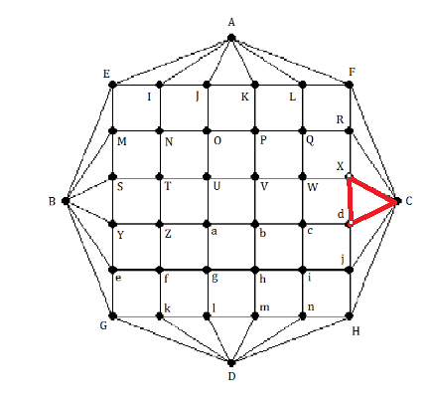 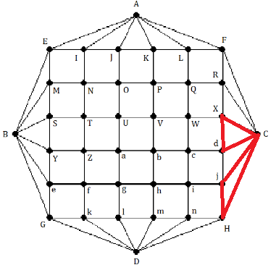

R3 = X, C, H, j, C, d, j, i, c, d, X R4 = X, C, H, j, C, d, j, i, n, H, D, n, m, h, i, c, d, X

Q3 = i, n, H, D, n, m, h

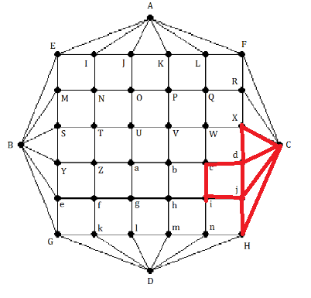 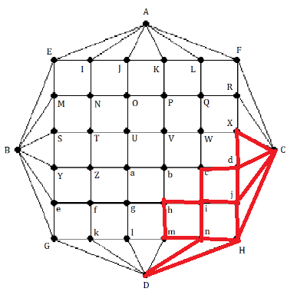

= > Chu trình Eulerian sử dụng thuật toán Hierholzer khi bắt đầu chu trình tại R1= XcdX là: **R4: X, C, H, j, C, d, j, i, n, H, D, n, m, h, i, c, d, X**

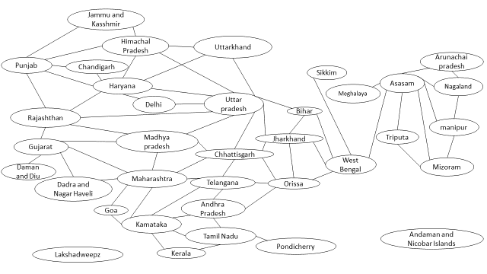

**Tô màu từ Meghalaya:**

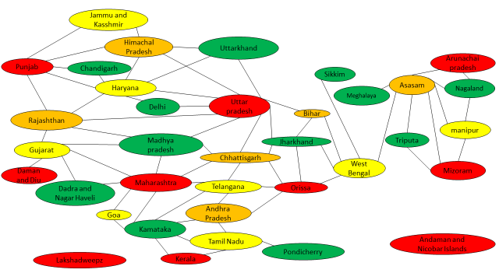

Các bước thực hiện tô màu đồ thị:

Bước 1: Chọn đỉnh có bậc cao nhất và tô màu, sử dụng cùng 1 màu để tô nhiều đỉnh nhất có thể mà không tô cùng màu các đỉnh được nối bởi 2 cạnh kề nhau

Bước 2: Chọn 1 màu mới và lặp lại bước 1

Bước 3: Lặp lại bước 1 cho đến khi tất cả các đỉnh được tô màu.

* Đầu tiền khi tô màu từ Meghalaya (đỉnh bậc 1) tô màu xanh cho Meghalaya, chọn đỉnh Asasam (đỉnh bậc 7) và tô màu cam
* Tại đỉnh Asasam, chọn đỉnh West Bengal (đỉnh bậc 5) tô màu vàng, chọn đỉnh Manipur ( đỉnh bậc 3) và tô màu vàng, chọn Mizoram(đỉnh bậc 3) và tô màu đỏ,chọn Nagaland (đỉnh bậc 3) và tô màu xanh, chọn Triputa (đỉnh bậc 2) và tô màu xanh, chọn Arunachai pradesh (đỉnh bậc 2) và tô màu đỏ
* Tại đỉnh West Bengal, chọn đỉnh Jharkhand (đỉnh bậc 5) và tô màu xanh, chọn đỉnh Orissa(đỉnh bậc 5) và tô màu đỏ, chọn đỉnh Bihar (đỉnh bậc 3) và tô màu cam, chọn đỉnh Sikkim(đỉnh bậc 1) và tô màu xanh
* Tại đỉnh Jharkhand, chọn đỉnh Uttar pradesh (đỉnh bậc 9) và tô màu đỏ, chọn đỉnh Chhattisgard(đỉnh bậc 6) và tô màu cam
* Tại đỉnh Oissa, chọn đỉnh Telangana(đỉnh bậc 5) cà tô màu vàng, chọn đỉnh Andhra Pradesh (đỉnh bậc 4) và tô màu cam
* Tại đỉnh Uttar pradesh, chọn đỉnh Haryana(đỉnh bậc 7) và tô màu vàng, chọn đỉnh Madhya Pradesh(đỉnh bậc 5) và tô màu xanh, chọn đỉnh Rajashthan(đỉnh bậc 5) và tô màu cam, chọn đỉnh Himachal Pradish(đỉnh bậc 5) và tô màu cam, chọn đỉnh Uttarkhand (đỉnh bậc 3) và tô màu xanh, chọn đỉnh Delhi(đỉnh bậc 2) và tô màu xanh
* Tại đỉnh Chhattisgarh, chọn đỉnh Maharashtra(đỉnh bậc 7) và tô màu đỏ
* Tại đỉnh Telangana, chọn đỉnh Kamataka(đỉnh bậc 6) và tô màu xanh
* Tại đỉnh Andhra Pradesh, chọn đỉnh Tamil Nadu(đỉnh bậc 4) và tô màu vàng
* Tại đỉnh Haryana, chọn đỉnh Punjab(đỉnh bậc 5) và tô màu đỏ, chọn đỉnh Chandigarh (đỉnh bậc 2) và tô màu xanh
* Tại đỉnh Madhya Pradesh, chọn đỉnh Gujarat (đỉnh bậc 5) và tô màu vàng
* Tại đỉnh Rajashthan, (tất cả các đỉnh kề đã được tô màu)
* Tại đỉnh Himachal Pradish, chọn đỉnh Jammu adn Kasshmir(đỉnh bậc 2) và tô màu vàng
* Tại đỉnh Maharashtra, chọn đỉnh Dadra and Nagar Haveli (đỉnh bậc 2) và tô màu xanh, chọn đỉnh Goa (đỉnh bậc 2) và tô màu vàng
* Tại đỉnh Tamil Nadu chọn đỉnh Kerala(đỉnh bậc2) và tô màu đỏ, chọn đỉnh Pondicherry (đỉnh bậc 1) và tô màu xanh
* Tại đỉnh Gujarat, chọn đỉnh Daman and Diu (đỉnh bậc 1) và tô màu đỏ
* Chọn đỉnh Lakshadweepz (đỉnh bậc 0) và đỉnh Andaman and Nicobar Islands (đỉnh bậc 0) và tô màu đỏ